L’aire totale d’un cylindre droit
La mesure
Unité 1, Fiche 10

Vous aurez besoin de 3 feuilles de papier en format lettre (21,6 cm sur 27,9 cm), des ciseaux et du ruban adhésif.

1. Construisez deux cylindres.
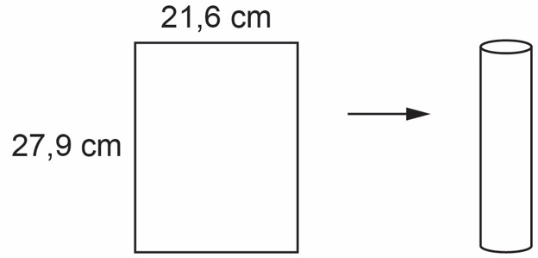
- Utilisez une feuille de papier. Roulez-
la sur la longueur et fixez-la avec du
ruban adhésif pour former la surface
courbe d’un cylindre.
Tracez les bouts du cylindre pour
obtenir des cercles et fixez-les pour
fermer votre cylindre.
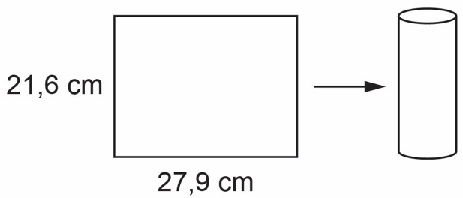
- Utilisez une feuille de papier. Roulez-la sur la largeur et fixez-la pour former la surface courbe d’un cylindre.
Tracez les bouts du cylindre pour obtenir des cercles et fixez-les pour fermer votre deuxième cylindre.

2. Prédisez quel cylindre aura la plus grande aire totale.

3. Déterminez l’aire totale de chacun de vos cylindres.
Utilisez 3,14 comme une approximation de $π$.
Lequel a la plus grande aire totale ? Pourquoi ?

